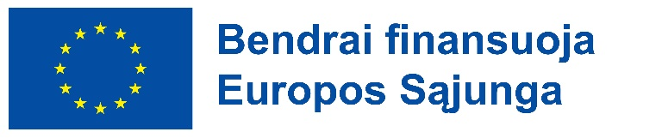

PROJEKTAS „Švietimo pagalbos ir koordinuotai teikiamų paslaugų užtikrinimas DIEGIANT DAUGIAPAKOPĮ ŠVIETIMO PAGALBOS SUP VAIKAMS MODELĮ kaišiadorių rajono savivaldybėje“

Nr. 10-091-K

2025 m. gruodžio 11 d. Kaišiadorių rajono savivaldybės administracija pasirašė projekto „Švietimo pagalbos ir koordinuotai teikiamų paslaugų užtikrinimas diegiant daugiapakopį švietimo pagalbos SUP vaikams modelį” įgyvendinimo sutartį su VšĮ Centrine projektų valdymo agentūra. Projektas finansuojamas iš Europos Sąjungos fondų (424 760,85 Eur), bendrojo finansavimo lėšų (74 957,80 Eur) ir Kaišiadorių rajono savivaldybės įnašo (56 141,92 Eur); bendra projekto vertė – 555 860,57 Eur.
Projekte dalyvauja partneriai: Kaišiadorių pedagoginė psichologinė tarnyba, Kaišiadorių rajono savivaldybės visuomenės sveikatos biuras, Kaišiadorių švietimo ir sporto centras, Kaišiadorių socialinių paslaugų centras, Kaišiadorių šventosios Faustinos ugdymo centras, VšĮ „Gyvensenos visetas“, Kaišiadorių kultūros centras, Vilniaus komunalinių paslaugų mokykla.
Projektas įgyvendinamas pagal ŠMSM pažangos priemonę Nr. 12-003-03-02-01 „Įgyvendinti įtraukųjį švietimą“ (kvietimas Nr. 10-091-K). Projekto vykdytojas – Kaišiadorių rajono savivaldybės administracija.
Projekto tikslas – didinti koordinuotai teikiamų naujų švietimo pagalbos, socialinės ir sveikatos priežiūros paslaugų pasiūlą ir prieinamumą Kaišiadorių rajono savivaldybėje.
Projekto metu planuojama Kaišiadorių rajono savivaldybėje įdiegti daugiapakopį pagalbos modelį SUP vaikams. Modelis leidžia teikti individualizuotą pagalbą, atsižvelgiant į kiekvieno vaiko specifinius poreikius, užtikrinant efektyvesnę paramą ir nukreipiant resursus į vaikus, kuriems labiausia reikalinga pagalba (įskaitant sunkius SUP turinčius vaikus ir jų šeimas). Taip pat modelis apima mokytojus ir kitus specialistus, kurie taikant modelį gauna specializuotą mokymą, kuris gerina jų gebėjimus atpažinti ir spręsti SUP vaikų problemas.
Projekto įgyvendinimo laikotarpis – 2025 m. gruodžio mėn. – 2028 m. gruodžio mėn.
Daugiau informacijos: Kaišiadorių rajono savivaldybės administracijos Švietimo, kultūros ir sporto skyriaus tarpinstitucinio bendradarbiavimo koordinatorė (patarėja) Nijolė Butrimavičienė, tel. +370 618 30 323.

Kaišidorių rajono savivaldybės administracijos informacija
Bendrai finansuoja Europos Sąjunga

